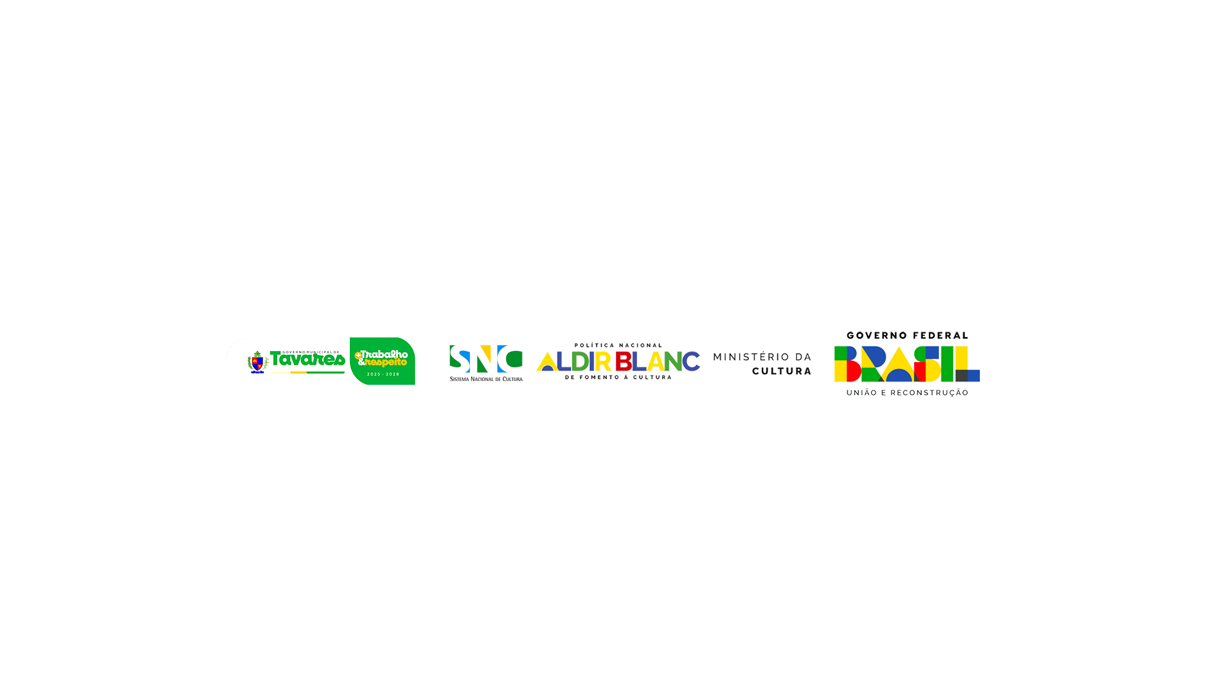
ANEXO ROL DE

CATEGORIAS

EDITAL DE CHAMAMENTO PÚBLICO Nº 02/2026
SELEÇÃO DE ESPAÇO, AMBIENTES E INICIATIVAS ARTÍSTICO-CULTURAIS PARA RECEBER SUBSÍDIO PARA MANUTENÇÃO COM RECURSOS DA POLÍTICA NACIONAL ALDIR BLANC DE FOMENTO À CULTURA – PNAB (LEI Nº 14.399/2022)

O presente edital possui valor total de R$ 9.000,00 (nove mil reais), divido em suas categorias.

Serão disponibilizadas 3 vagas com valores assim discriminados:

DISTRIBUIÇÃO DE VAGAS E VALORES

Espaços Culturais: pontos e pontões de cultura; associações de audiovisuais, teatros independentes;, de capoeira e de artes e estúdios, companhias e circos, inclusive itinerantes; ambientes e iniciativas artístico culturais; povos e comunidades tradicionais e seus espaços, ambientes e iniciativas artístico-culturais; empresas de diversão e produção de espetáculos; estúdios de fotografia; produtoras de cinema e audiovisual; ateliês de pintura, de moda, de design e de artesanato; espaços de apresentação musical; espaços de literatura, de poesia e de literatura de cordel; outros espaços, ambientes, iniciativas e atividades artístico culturais.

Serão 3 vagas com valor de R$ 3.000,00 (três mil reais);

- Distribuição de Cotas:
CATEGORIAS | QTD DE VAGAS AMPLA CONCORRÊNCIA | COTAS PARA PESSOAS NEGRAS  25% | COTAS PARA PESSOAS ÍNDIGENAS  10% | COTAS PARA PCD  5% | QUANTIDADE TOTAL DE VAGAS | VALOR MÁXIMO POR PROJETO | VALOR TOTAL DA CATEGORIA
pontos e pontões de cultura; associações de audiovisuais, teatros independentes;, de capoeira e de artes e estúdios, companhias e circos, inclusive itinerantes; ambientes e iniciativas artísticoculturais; povos e comunidades tradicionais e seus espaços, ambientes e iniciativas artístico-culturais; empresas de diversão e produção de espetáculos; estúdios de fotografia; produtoras de cinema e audiovisual; ateliês de pintura, de moda, de design e de artesanato; espaços de apresentação musical; espaços de literatura, de poesia e de literatura de cordel; outros espaços, ambientes, iniciativas e atividades artístico culturais. | 2 | 1 | 0 | 0 | 3 | R$ 3.000,00 | R$ 9.000,00

